Písomný výstup pedagogického klubu

- Prioritná os | Vzdelávanie
- Špecifický cieľ | 1.1.1 Zvýšiť inkluzívnosť a rovnaký prístup ku kvalitnému vzdelávaniu a zlepšiť výsledky a kompetencie detí a žiakov
- Prijímateľ | Základná škola Sama Cambela, Školská 14, 976 13 Slovenská Ľupča
- Názov projektu | Zvýšenie kvality vzdelávania na ZŠ Sama Cambela v Slovenskej Ľupči
- Kód projektu ITMS2014+ | 312011R070
- Názov pedagogického klubu | 5.6.3. Pedagogický klub - finančná gramotnosť s písomným výstupom
- Meno koordinátora pedagogického klubu | Mgr. Anna Dávidová
- Školský polrok | február 2021 – jún 2021
- Odkaz na webové sídlo zverejnenia písomného výstupu | www.zsslovlupca.edu.sk

10.
Úvod:
Klub bol zameraný na riešenie úloh bankomat, banka, rozprávka s finančnou tematikou. Úlohy zostavovali nielen učitelia, ale aj žiaci. Učitelia vytvorili a využívali inovatívne vyučovacie metódy a formy (zážitkové učenie, projektové vyučovanie, výstava, dramatizácia).

Stručná anotácia

Výstup bude mať dve časti :
1. návrh inovatívnych metód vo vyučovaní finančnej gramotnosti
2. návrh zbierky úloh s tematikou finančnej gramotnosti

Kľúčové slová

Bankomat, banka, výstava, školská firma, marketing firmy, reklama firmy, dramatizácia rozprávky zameranej na finančnú gramotnosť.

Zámer a priblíženie témy písomného výstupu

Zámerom písomného výstupu je ponúknuť kolegom, učiteľom 2. stupňa ZŠ pomôcku – konkrétne zbierku úloh zostavenú z vybraných príkladov, overených na 2. stupni ZŠ. Pri výbere jednotlivých úloh sme vychádzali z našich dlhoročných skúseností a k výberu najvhodnejších úloh sme prišli po výmene skúseností z aplikácií úloh v praxi. Základným cieľom obsahu zbierky je vychovať finančne gramotného jednotlivca, ktorý sa orientuje v súčasnom finančnom svete a dosiahne znalosti, schopnosti a hodnotové postoje potrebné k tomu, aby sa dokázal finančne zabezpečiť. Úlohy a aktivity sú zamerané na rozvoj matematického a kritického myslenia a zvýšenia finančnej gramotnosti. Pri výbere inovatívnych metód sme zvažovali aktivity jednoducho realizovateľné na vyučovacej hodine, tomu sme prispôsobili aj výber pomôcok.
V tomto výstupe sa zameriame na banku, jej produkty, založenie školskej firmy, jej činnosť a dramatizáciu rozprávky s finančnou tematikou.

Jadro:

Popis témy/problém

1. Návrh inovatívnych metód vo vyučovaní finančnej gramotnosti

Aktivita 1: vytvorenie inzerátu na obsadenie pracovnej pozície

Úlohou je vytvoriť inzerát fiktívnej firmy na konkrétnu pracovnú pozíciu (určí učiteľ). Hodnotí sa stručnosť, zrozumiteľnosť, úplnosť, reálnosť. Najúspešnejší inzerát sa určí počtom oslovených žiakov.

Aktivita 2: životopis

Žiaci majú za úlohu napísať životopis a motivačný list. Ich úlohou je zaujať budúceho potencionálneho zamestnávateľa. Konkrétne zamestnanie vyberá učiteľ žiak musí svoj životopis prispôsobiť aby bol vo výberovom konaní úspešný.

Aktivita 3: ako byť úspešný na pohovore

Cieľom tejto aktivity je oboznámiť sa s pravidlami ako sa pripraviť na pracovný pohovor. Žiaci môžu pracovať s internetom. Pri vyhľadávaní informácii sa zameriame sa na tieto oblasti:
- Ako napísať dobrý životopis.
- Ako napísať dobrý motivačný list.
- Aké štandardné otázky na pracovnom pohovore očakávať.
- Aké otázky sa nemôžu pýtať na pohovore.
- Ako sa obliecť na pohovor.
- Ako sa upraviť na pohovor.
- Ako sa stručne predstaviť.
- Ako sa správať počas pohovoru.
- Ako sa správne spýtať na plat a benefity.

Aktivitu ukončíme ukážkami vhodného a nevhodného oblečenia na pohovor.

Vyber vhodné/nevhodné oblečenie na pohovor do zamestnania:

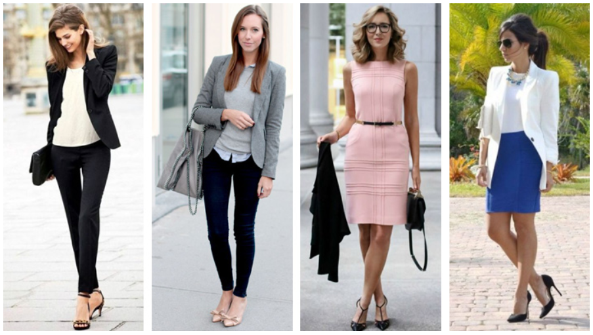

Aktivita 4: pohovor do zamestnania

Aktivita nadväzuje na aktivitu č. 3. Učiteľ určí výberovú komisiu na jednotlivé pracovné pozície. Žiak môže použiť svoj životopis a motivačný list. Žiak absolvuje výberový pohovor, ostatní žiaci hodnotia jeho úspešnosť – jeho vystupovanie, úroveň odpovedí, splnenie kvalifikačných predpokladov na danú pracovnú pozíciu.

Aktivita 5: bankomat a banka

Cieľ:

Prezentuj svoju banku s cieľom získať zákazníka.

Postup:

Zadanie úloh pre skupiny žiakov:
- Vytvor vlastnú banku s názvom a logom.
- Vytvor produkt podľa zadania učiteľa.
- Priprav reklamu a reklamné predmety na svoje produkty.

Poznámka pre učiteľa:

- Žiaci sa rozdelia do 4-členných skupín – odporúčame 4 štvorčlenné skupiny.
- Vymyslia názov a logo svojej banky.
- Pripravia bankovky a model bankomatu. (spolupráca s vyučujúcimi technickej, výtvarnej a informatickej výchovy)
- Pripravia pôžičkový systém, podmienky vkladu a výberu – 2 skupiny pripravujú pôžičkový systém, 2 skupiny pripravujú produkty vklad a výber.
- Žiaci prezentujú svoju banku s cieľom využiť služby práve ich banky.

Aktivita končí porovnaním výstupov jednotlivých skupín, na záver dáme priestor sebahodnoteniu. Ostatné skupiny môžu ohodnotiť svojich konkurentov.
Aktivita je časovo náročná, odporúčame realizovať ju aj mimo vyučovacieho času ( krúžok ), najlepšie počas jedného týždňa, či v závere školského roka.

Aktivita 6: dramatizácia rozprávky
Cieľom tejto aktivity je vymyslieť scenár a dramatizáciu rozprávky na motívy rozprávky o troch grošoch.
V pôvodnej rozprávke vystupujú postavy kráľ a cestár, v našej rozprávke to bude majiteľ podniku a jeho zamestnanec údržbár. Podnik má finančné problému, a preto jeho majiteľ hľadá inšpiráciu, ako túto situáciu vyriešiť. Po porade s vedením podniku sa bezvýchodisková situácia ešte viac zamotáva. Nehľadajú efektívne riešenie, pozerajú len na svoje finančné zabezpečenie.
Majiteľ podniku sa vybral na obhliadku svojej firmy v nádeji, že príde na efektívne riešenie. Pri náhodnom stretnutí s údržbárom prejde reč na tému financie. Majiteľ podniku zisťuje od svojho zamestnanca, ako vychádza s financiami a dostáva sa mu prekvapivej odpovede. Hoci tento zamestnanec má najnižšiu mzdu v podniku, dokáže sa postarať o svoju rodinu. Ako? Údržbár mu to prezradil: Tretinu výplaty vraciam svojim rodičom, ktorí sa o mňa starali. Tretinu požičiavam v podobe sporenia pre svoje deti do budúcnosti a iba z tretiny výplaty žijem.
Majiteľ podniku na stretnutí s finančnou radou toto predniesol ako riešenie z krízy. Zástupcovia finančnej rady si uvedomili, že financie rozdeľovali nehospodárne a aby podnik udržali na trhu, musia do neho investovať. Šetriť na horšie časy, zabezpečiť rôznymi benefitmi zamestnancov, aby ostali pracovať v podniku a hospodáriť efektívne.

5 postáv:
Majiteľ podniku, údržbár a traja členovia finančnej rady.

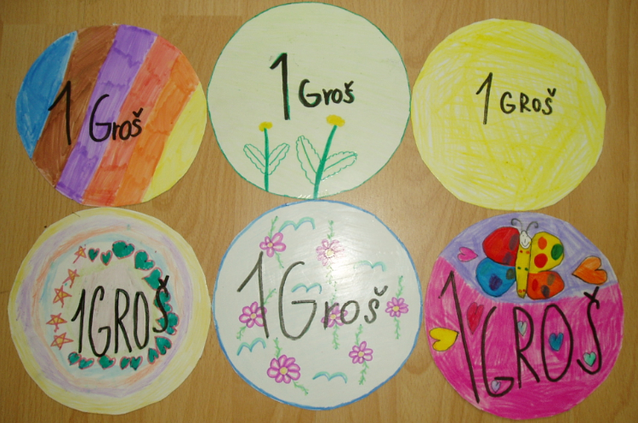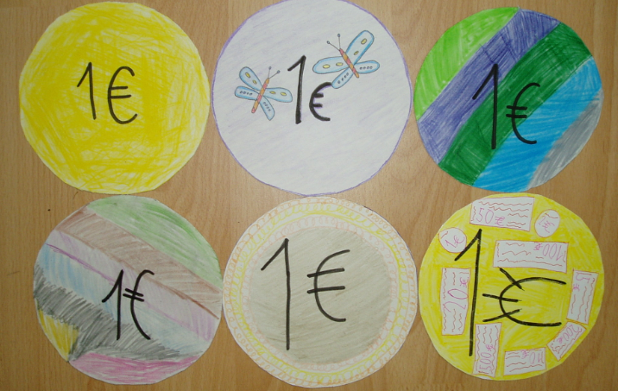

2. Návrh zbierky úloh s tematikou banka, výhoda/nevýhoda pôžičky,
termínovaného vkladu a hospodárenie v domácnosti

Úloha č. 1: odhad zisku
V tabuľke sú uvedené údaje o predpokladanom vývoji zisku rôznych bánk v budúcnosti v miliardách. Doplňte chýbajúci údaj zisku bánk spolu v roku 2045 v miliónoch.

A : 8, 568 mld. B : 8 568 000 C : 9 mil. D : 8 568 000 000

Rok | spolu | Banka A | Banka B | Banka C | Banka D | Banka E
2020 | 6,909 | 4,167 | 1,033 | 0,733 | 0,941 | 0,036
2025 | 7,302 | 4,391 | 1,153 | 0,734 | 0,986 | 0,038
2030 | 7,675 | 4,596 | 1,276 | 0,733 | 1,029 | 0,040
2035 | 8,012 | 4,773 | 1,400 | 0,729 | 1,068 | 0,043
2040 | 8,309 | 4,917 | 1,524 | 0,723 | 1,100 | 0,045
2045 |  | 5,032 | 1,647 | 0,716 | 1,127 | 0,046

Úloha č. 2 : počet zamestnancov
Banky A a B majú spolu 490 zamestnancov. Tretina počtu zamestnancov banky A sa rovná štvrtine počtu zamestnancov banky B. Koľko zamestnancov má banka A ?
A : 280 B : 210 C : 490 D: 300

Úloha č. 3 : víkend vo Vysokých Tatrách

Otec, mama a dvaja študujúci synovia sa rozhodli stráviť príjemný víkendový deň túrou
vo Vysokých Tatrách. Keďže jedlo a pitie už mali zbalené v ruksakoch, rozhodovali sa
večer pred výletom akým spôsobom budú cestovať. Do úvahy pripadala jedna z možnosti:

A - cesta vlakom | B - cesta autobusom | C - cesta osobným autom
celkový čas 2:55 h, vzdialenosť 154 km,  cena jednosmerného lístka je 7,42 € pre dospelého a 3,71 € zľavneného lístka pre študenta | celkový čas 3 h,  vzdialenosť 166 km,  cena jednosmerného lístka je 8 € pre dospelého a 4,80 € zľavneného lístka pre študenta | celkový čas 2:15 h, vzdialenosť 153 km,  treba počítať so spotrebou 7 l/100 km, pričom za 1 liter  benzínu zaplatíme 1,45 €, rodina si musí zakúpiť diaľničnú známku za 10 €.

Ktorý dopravný prostriedok si má rodina vybrať, aby zaplatila najmenej?

Úloha č. 4 : maľovanie triedy
Počas letných prázdnin dala škola vymaľovať všetky triedy. Firma, ktorá prácu vykonávala
sa dohodla s vedením školy na cene 1 € za 1 m². V cene bola zahrnutá práca, farby, aj
ostatný spotrebný materiál.
Po troch mesiacoch však žiaci IX.A triedy steny zašpinili. Preto im dalo vedenie školy
škodu nahradiť. Poškodené boli dve steny s rozmermi: 4,5 m x 3 m a 3,5 m x 3 m.
Podmienkou bolo, aby steny boli v takom istom stave, ako pred troma mesiacmi, teda aby
boli použité tie isté odtiene aj kvalita farieb, ktoré používa len firma, s ktorou mala škola
dohodu o vykonaní práce. Rodičia chlapcov preto museli osloviť túto firmu, aby steny
vymaľovala znova.
Koľko € zaplatili rodičia každého chlapca, ak si firma za menšiu zákazku účtuje o 40 %
za m² viac, ako keď maľovala naraz všetky triedy a navyše si žiada aj dva poplatky:
21 € za odstránenie tmavých škvŕn na stenách a 24 € za dovoz a odvoz materiálu?

Úloha č. 5 : pôžička v rodine

Pánovi Oskarovi sa pokazil vykurovací kotol. Bola tuhá zima, a tak súrne potreboval kúpiť
nový. Rozhodol sa kúpiť si kotol s úspornou kondenzačnou technológiou na kúrenie a aj na
zohrievanie teplej vody. Cena kotla, ktorý si vybral bola 3 600 eur. Firma, s ktorou sa
dohodol na montáži kotla si s dopravou, inštaláciou a spustením kotla fakturovala spolu
800 eur. Keď to pán Oskar sčítal, zistil, že mu chýba ešte 30 % z potrebnej sumy. Keďže
v banke už mal dva úvery, rozhodol sa požičať si peniaze od rodiny. Brat Pavol mu požičal
bezúročne sumu 500 € s tým, že mu peniaze vráti do polroka. Bratranec Peter mu bol
ochotný požičať akúkoľvek sumu, avšak s úrokom 8 % na rok. Koľko € si ešte musel pán Oskar zobrať aj od svojho bratranca Petra, aby si mohol vykurovací kotol kúpiť spolu s jeho montážou?

Úloha č. 6 : Autíčko

Edko bol vášnivý zberateľ malých autíčok. Keď bol s mamičkou v nákupnom centre,
uvidel vo výklade autíčko, ktoré sa mu veľmi zapáčilo. Jeho cena bola 7,25 €. Mamička
povedala: „V peňaženke mám z každej eurovej mince po dva kusy. Ak správne sčítaš ich
hodnotu a bude tá hodnota pokrývať cenu autíčka, potom si ho môžeš kúpiť.“
Edko správne sčítal mince. Mal dosť peňazí, aby si mohol kúpiť autíčko? Ak áno, koľko €
mu ešte ostalo?

Úloha č. 7 : kúpa vysávača

Rodina Nováková si potrebuje kúpiť nový vysávač. Pri prezeraní akčného letáku od istej
spoločnosti si otec Novák všimol takúto ponuku:

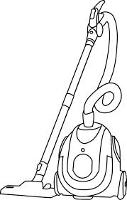
Pozor akcia !
Vysávač už od 34 €
mesačne !
Pri kúpe vysávača zaplatí zákazník 4 mesačné splátky po 34 €.
Pri platbe v hotovosti je cena 89 eur

mesačne !

O koľko eur sa predraží nákup vysávača pri kúpe na splátky, oproti kúpe v hotovosti?

Úloha č. 8 : výdavky na bývanie
Mesačný príjem rodiny tvorí mzda pána Dolného vo výške 587 € a mzda pani Dolnej vo
výške 396 €. Ich výdavky na bývanie predstavujú celkom 245 €.
Koľko percent príjmu rodiny predstavujú výdavky na bývanie?
A) približne 25 % B) približne 75 % C) viac ako 50 % D) menej ako 10 %

Úloha č. 9 : výplata

Pani Kolárová je zamestnaná. V januári dosiahol jej hrubý príjem 746 €. Poistné
predstavuje 99,96 €, daň z príjmu 62,52 €. Zamestnávateľ zráža pani Kolárovej v ostatných
zrážkach 170 €, z čoho je 50 € určených na sporiaci účet a 120 € na splátku hypotekárneho
úveru. Na osobný účet do banky pošle zamestnávateľ pani Kolárovej:
A) 583,52 € B) 413,52 € C) 866,00 € D) 746,00 €

Úloha č. 10 : pôžička

Pán Novák chce zrekonštruovať kúpeľňu. Predpokladá, že celkové náklady rekonštrukcie
neprekročia sumu 3 000 €. Rozhodol sa, že si na rekonštrukciu požičia v niektorej z bánk.
Ktorú z možnosti si má pán Novák vybrať, ak jeho najdôležitejšou podmienkou je, aby
celkové náklady na pôžičku boli čo najnižšie ?
A) Pri výške úveru 3 000 € a výške mesačnej splátky 59 € je doba splácania 84 splátok.
B) Pri výške úveru 3 000 € a dobe splatnosti 6 rokov je výška mesačnej splátky 65 €.
C) Pri výške úveru 3 000 € splatného na 65 splátok je výška mesačnej splátky 68 €.
D) Pri výške úveru 3 000 € splatného na 60 splátok je výška mesačnej splátky 71 €.

Úloha č. 11 : termínovaný vklad
Podnikateľ Šikovný si uložil hotovosť v eurách do banky na ročný termínovaný vklad
s úrokovou mierou 3 % p.a. Po roku mu v banke na tomto účte pripísali 3 900 €.
Podnikateľ Priebojný si do tej istej banky vložil 120 000 €, ale vybral si inú možnosť
sporenia, pretože sa mu zdala byť výhodnejšia. Po roku sa mu objavilo na účte 124 800 €.
Označte, ktorá z uvedených možností je správna?
A) Pán Priebojný mal o 1 % vyšší úrok.
B) Vkladový účet pána Priebojného nebol výhodnejší.
C) Pán Široký mal rovnako vysoký úrok ako pán Priebojný.
D) Výhodnejší bol úrok pána Priebojného, lebo mal vyšší vklad.

Záver:

Zhrnutia a odporúčania pre činnosť pedagogických zamestnancov

Nasledovné činnosti boli vybrané, lebo najlepšie korešpondujú s cieľmi klubu a podnikaním, podnikateľským zámerom, zamestnanie a príprava naň a bankovníctvom. Náš klub sa zameral na podnikanie cvičné firmy, banky.
Nedostatky sú najmä pri riešení úloh zo života, pretože žiaci nemajú s podnikaním žiadne skúseností, ale v budúcnosti sa môžu práve týmto smerom uberať a získajú aspoň základné informácie. Pre ich úspešnú kariéru je nevyhnutné, aby sa vedeli prezentovať vhodným spôsobom.
Pre oživenie sme zaradili dramatizáciu rozprávky o troch grošoch.
Zameranie úloh v navrhovanej zbierke súvisí s produktami v banke a bežnými situáciami v domácnosti.

- Vypracoval (meno, priezvisko) | Mgr. Anna Dávidová
- Dátum | 30. 06. 2021
- Podpis
- Schválil (meno, priezvisko) | Mgr. Renáta Maloveská, Mgr. Dagmar Jakušová, Ing. Petra Lesníková, PhD.
- Dátum | 30. 06. 2021
- Podpis

